
TRƯỜNG ĐẠI HỌC SƯ PHẠM KỸ THUẬT TP. HỒ CHÍ MINH KHOA ĐÀO TẠO CHẤT LƯỢNG CAO
NGÀNH CÔNG NGHỆ THÔNG TIN
---o0o---

Đề tài cuối kỳ: XÂY DỰNG ỨNG DỤNG NHẬN DẠNG KHUÔN MẶT

GVHD : TS. VŨ QUANG HUY
SVTH :
NGUYỄN THANH HOÀI |  | 14110319
PHẠM VIẾT NAM HƯNG |  | 14110256
NGUYỄN THÀNH NAM |  | 14110312

Tp. Hồ Chí Minh, tháng 6 năm 2018
NHẬN XÉT CỦA GIÁO VIÊN HƯỚNG DẪN

......................................................................................................................................

......................................................................................................................................

......................................................................................................................................

......................................................................................................................................

......................................................................................................................................

......................................................................................................................................

......................................................................................................................................

......................................................................................................................................

......................................................................................................................................

......................................................................................................................................

......................................................................................................................................

......................................................................................................................................

......................................................................................................................................

......................................................................................................................................

......................................................................................................................................

......................................................................................................................................

......................................................................................................................................

Giáo viên hướng dẫn

Vũ Quang Huy

LỜI CẢM ƠN

Chúng con gửi lời cảm ơn sâu sắc đến gia đình đã tạo điều kiện cho chúng con có được ngày hôm nay, luôn luôn động viên giúp đỡ trong suốt quá trình nghiên cứu, học tập và hoàn thiện đề tài.
Chúng em xin chân thành cảm ơn khoa Đào tạo Chất lượng cao, Ngành Công nghệ thông tin, chuyên ngành Công nghệ phầm mềm, trường Đại học Sư Phạm Kỹ Thuật Tp.HCM đã tạo điều kiện thuận lợi cho nhóm em thực hiện đề tài này.
Chúng em cũng xin được gửi lời cảm ơn chân thành nhất đến thầy Vũ Quang Huy, người đã tận tình chỉ bảo, định hướng đi và hướng dẫn nhóm em thực hiện đề tài này.
Bên cạnh đó, nhóm em xin gửi lời cảm ơn đến các thầy cô, những người đã giảng dạy, tạo điều kiện cho em tích lũy được những kiến thức quý báu trong những năm học qua.
Dù đã cố gắng hoàn thành đề tài tiểu luận đúng yêu cầu, nhưng do thời gian hạn hẹp và khả năng còn hạn chế nên chắc chắn sẽ có những thiếu sót không tránh khỏi. Nhóm em mong nhận được sự thông cảm và tận tình chỉ bảo của các thầy cô và góp ý từ các bạn.
Xin chân thành cám ơn!

TP. Hồ Chí Minh, tháng 6 năm 2018
Nhóm sinh viên thực hiện

TÓM TẮT

Trong đồ án “XÂY DỰNG ỨNG DỤNG NHẬN DẠNG KHUÔN MẶT”, hệ thống nhận dạng yêu cầu phải được huấn luyện với các mẫu của các hình ảnh khuôn mặt cụ thể. Các hệ thống "thông minh" với độ chính xác nhận dạng cao đối với hầu hết các khuôn mặt người hiện nay đã trở nên phổ biến.

Cấu trúc đồ án được chia thành 3 phần:

Chương 1: Giới thiệu tổng quan

Chương 2: Cơ sở lý thuyết

Chương 3: Thực nghiệm và đánh giá

Những điều nhóm đã đạt được, chưa đạt được và hướng phát triển của đồ án.

MỤC LỤC
LỜI CẢM ƠN 2
TÓM TẮT 3
MỤC LỤC 4
DANH MỤC HÌNH ẢNH 5
DANH MỤC CÁC TỪ VIẾT TẮT 6
Chương 1: TỔNG QUAN 7
1.1. Tóm lược những nghiên cứu trong và ngoài nước liên quan đến đề tài 7
1.2. Các kết quả nghiên cứu trong nước 7
1.3. Machine Learing 8
1.4. Deep Learning 9
1.5. Phương pháp nghiên cứu 9
Chương 2: CƠ SỞ LÝ THUYẾT 10
2.1 Giới thiệu về ngôn ngữ lập trình Python 10
2.1.1 Tổng quan 10
2.1.2 Một số ưu điểm của Python 10
2.2 Mạng nơ-ron nhân tạo 10
2.2.1 Khái niệm 10
2.2.2 Kiến trúc của mạng nơ-ron 10
2.3 Rectified Linear Unit - ReLU 15
2.4 Convolutional Neural Network - CNN 16
2.4.1 Cấu trúc của mạng CNN 16
2.4.2 Cách chọn tham số cho CNN 17
2.5 TensorFlow 18
2.5.1 Tensorflow là gì? 18
2.5.2 Khái niệm cơ bản trong TensorFlow 18
Chương 3: THỰC NGHIỆM VÀ ĐÁNH GIÁ 21
3.1 Mục tiêu của để tài 21
3.2 Đối tượng và phạm vi nghiên cứu 21
3.2.1 Đối tượng nghiên cứu của để tài: 21
3.2.2 Phạm vi nghiên cứu 21
3.3 Dự kiến kết quả đạt được 21
3.4 Tính cấp thiết của đề tài 21
3.5 Áp dụng phương pháp Deep Learning vào nhận diện khuôn mặt 21
3.5.1 Cơ sở dữ liệu 21
3.5.2 Quá trình nhận dạng 21
3.6 Xây dựng chương trình 22
3.6.1 Yêu cầu phần cứng 22
3.6.2 Ngôn ngữ và công cụ lập trình 22
3.7 Kết quả thực nghiệm 23
KẾT LUẬN 24
TÀI LIỆU THAM KHẢO 25

DANH MỤC HÌNH ẢNH

Hình | Tên hình | Trang
1.1 | Xe tự hành của Google | 7
1.2 | Trợ lý ảo Siri của Apple | 7
2.1 | Mạng nơ-ron một lớp ẩn | 10
2.2 | Mạng nơ-ron hai lớp ẩn | 11
2.3 | Nơ-ron đầu vào | 11
2.4 | Trường tiếp theo nhận cục bộ | 12
2.5 | Trường tiếp theo nhận cục bộ với nơ-ron ẩn đầu tiên | 12
2.6 | Trường tiếp nhận cục bộ với nơ-ron ẩn thứ hai | 13
2.7 | Ánh xạ đặc biệt vào lớp ẩn | 13
2.8 | Max-polling | 14
2.9 | Mạng nơ-ron xoắn và lớp tổng hợp | 15
2.10 | Hàm ReLU và tốc độ hội tụ khi so sánh với hàm tanh | 15
2.11 | Ví dụ về CNN | 16
2.12 | Cấu trúc của một CNN | 17
3.1 | Các bước nhận dạng khuôn mặt | 22
3.2 | Kết quả thực nghiệm | 23

 | DANH MỤC CÁC TỪ VIẾT TẮT
AI | Artificial Intelligence
ML | Machine Learning
ReLU | Rectified Linear Unit
CNN | Convolutional Neural Network

Chương 1: TỔNG QUAN

1.1. Tóm lược những nghiên cứu trong và ngoài nước liên quan đến đề tài
Trí tuệ nhân tạo (Artificial Intelligence - AI) được hiểu là một ngành khoa học máy tính. Trí tuệ nhân tạo giúp máy tính có được trí tuệ của con người như biết suy nghĩ và lập luận để giải quyết vấn đề, biết giao tiếp do hiểu ngôn ngữ, tiếng nói, biết học và tự thích nghi.
Ngày nay, trí tuệ nhân tạo được ứng dụng ngày càng nhiều trong các lĩnh vực khác nhau, từ việc phục vụ đời sống hàng ngày của con người cho đến giáo dục, tài chính ngân hàng, y tế… Ứng dụng thực tế của trí tuệ nhân tạo có thể giúp nâng cao hiệu suất lao động, cải thiện chất lượng cuộc sống của con người, đem đến cơ hội tăng trưởng kinh tế, phát triển kinh doanh cho các doanh nghiệp. Và nó cũng sẽ là nền tảng của rất nhiều các ứng dụng và dịch vụ mới nhất của tương lai.

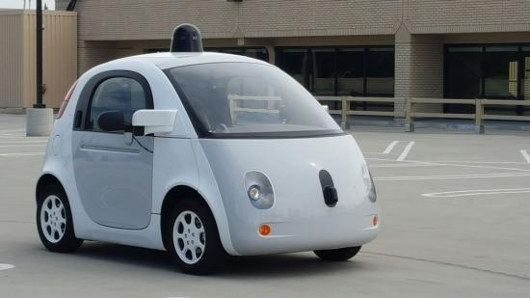 | 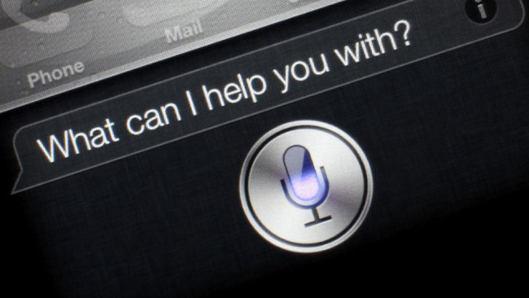
Hình 1.1: Xe tự hành của Google | Hình 1.2: Trợ lý ảo Siri của Apple


Deep learning đã và đang là một chủ đề AI được bàn luận sôi nổi. Là một phạm trù nhỏ của machine learning, deep learning tập trung giải quyết các vấn đề liên quan đến mạng thần kinh nhân tạo nhằm nâng cấp các công nghệ như nhận diện giọng nói, tầm nhìn máy tính và xử lý ngôn ngữ tự nhiên. Deep learning đang trở thành một trong những lĩnh vực hot nhất trong khoa học máy tính. Chỉ trong vài năm, deep learning đã thúc đẩy tiến bộ trong đa dạng các lĩnh vực như nhận thức sự vật (object perception), dịch tự động (machine translation), nhận diện giọng nói,… - những vấn đề từng rất khó khăn với các nhà nghiên cứu trí tuệ nhân tạo.

1.2. Các kết quả nghiên cứu trong nước
Trong thời kì bùng nổ công nghệ như hiện nay, chúng ta có thể dễ dàng trang bị cho mình những công nghệ tiên tiến nhằm mục đích nâng cao đời sống cá nhân, Deep Learning đã cho phép ứng dụng nhiếu vấn đề thực tế của máy học và bằng cách mở rộng lĩnh vực tổng thể của AI. Deep learning phá vỡ các cách thức con người làm việc bằng cách làm cho tất cả các loại máy móc trợ giúp có thể thực hiện được, gần hoặc giống hệt con người. Ô tô không người lài, chăm sóc sức khoẻ tốt hơn, thậm chí cả đề xuất về bộ phim tốt hơn, tất cả đều hiện thực trong thời đại ngày nay. AI là hiện tại và tương lai. Với sự trợ giúp của Deep Learning, AI có thể hiện thức hóa ước mơ khoa học giả tưởng mà chúng ta đã tưởng tượng từ rất lâu. Bạn có một C-3PO, tôi sẽ lấy nó. Bạn có thể giữ Terminator của bạn.
Nhận diện khuôn mặt là tự động xác định (detection) khuôn mặt và nhận diện (recognition) một người cụ thể từ ảnh hoặc 1 đoạn video. Một trong những cách làm là so sánh đặc tính của khuôn mặt vớI những hình trong cơ sở dữ liệu.
Cho đến năm 2000, có rất nhiều kỹ thuật khác nhau để tìm khuôn mặt, nhưng tất cả đều hoặc chậm hoặc không tin tưởng hoặc cả hai.
Một sự thay đổi lớn vào năm 2001 khi Viola và Jones phát minh ra Haar-based cascade classifier dùng để xác định đối tượng, và vào năm 2002 nó được cải thiện bởi Lienhart và Maydt.
Kết quả là việc xác định đối tượng đã đủ nhanh (nhận diện real-time trên máy tính dùng web cam) và đủ tin tưởng (độ chính xác hơn 95%).
Có hai phương pháp tiếp cận với nhận dạng khuôn mặt là: Nhận dạng dựa trên đặc trưng của các phần tử trên khuôn mặt (Feature Based Face Recognition), và nhận dạng dựa trên xét tổng thể toàn khuôn mặt (Appearance Based Face Recognition).

1.3. Machine Learing
Machine Learning là một lĩnh vực cùa trí tuệ nhân tạo (AI) cung cấp cho máy tính khả năng học hỏi mà không được lập trình một cách rõ ràng. Machine Learning tập trung vào sự phát triển các chương trình máy tính để có thể tự mình phát triển và thay đổi tiếp xúc với dữ liệu mới.
Quá trình Machine Learning cũng tương tự như khai thác dữ liệu. Cả hai hệ thống đều thông qua dữ liệu để tìm kiếm các mẫu. Tuy nhiên, thay vì giải nén dữ liệu để hiểu con người như các ứng dụng khai thác dữ liệu thì Meachine Learning sử dụng dữ liệu đó để phát hiện các mẫu trong dữ liệu và điều chỉnh chương trình hành động phù hợp.
Theo sự phát triển của khoa học, Meachine Learning được sinh ra trong quá trình khai phá trí tuệ nhân tạo. Ngay trong những ngày đầu của ngành trí tuệ nhân tạo, một số nhà nghiên cứu đã quan tạm đến việc Marchine Learning từ dữ liệu. Họ cố gắng tiếp cận vấn để với những phương pháp khác nhau, dẫn đến sự ra đời và phát triển của mạng nơ-ron. Tuy nhiên, việc chú trọng hơn vào các phương pháp tiếp cận dựa trên logic gây ra sự ngăn cách giữa AI và Marchine Learning.

1.4. Deep Learning
Deep Learing là một nhánh của lĩnh vực Marchine Learing, dựa trên một tập hợp các thuật toán nhằm cố gắng mô hình dữ liệu trừu trượng hóa ở mức cao bằng cách sử dụng nhiều lớp sử lý với cấu trúc phức tạp, hoặc bao gồm nhiều biến đổi phi tuyến.
Các lớp được sử dụng trong Deep Learning bao gồm các lớp ẩn của một mạng nơ-ron nhân tạo và tập các công thức mệnh đề phức tạp. Chúng cũng có thề bao gồm các biến tiềm ẩn được tổ chức thành các lớp chọn lọc trong các mô hình khả sinh (có khả năng sinh ra).
Các thuật toán Deep Learnin dựa trên các đại diện phân tán. Giả định tiềm ẩn đằng sau các đại diện phân tán là các dữ liệu được tạo ra bởi sự tương tác của các yếu tố được tổ chức theo lớp. Deep Learning thêm giả định rằng các lớp của các yếu tố này tương ứng với các mức độ trừu tượng hay theo thành phần. Các con số khác nhau của các lớp và kích thước của lớp có thể được sử dụng để quy định các lượng trừu tượng khác nhau.

1.5. Phương pháp nghiên cứu
Nhóm áp dụng phương pháp phân tích và tổng hợp lý thuyết, nghiên cứu các tài liệu, lý luận khác nhau, tìm hiểu các đề tài, các nghiên cứu đã thực hiện trong và ngoài nước. Tiến hành tham khảo và sau đó chọn lựa thuật toán và công nghệ để áp dụng cho đồ án.

Chương 2: CƠ SỞ LÝ THUYẾT

2.1 Giới thiệu về ngôn ngữ lập trình Python

2.1.1 Tổng quan
Python là ngôn ngữ lập trình hướng đối tượng, bậc cao, mạnh mẽ được tạo ra vào cuối năm 1980. Nó được sử dụng bởi hàng ngàn người để làm những việc từ kiểm thử vi mạch tại hãng Intel, sử dụng trong ứng dụng Instagram, cho tới xây dựng các video game với thư viện PyGame, Google, Miicrosoft và nhiều tập đoàn lớn sử dụng để vận hành hệ thống của mình.
Python có cấu trúc rõ ràng, được đánh giá là ngôn ngữ dễ học lựa chọn cho những người mới học lập trình.

2.1.2 Một số ưu điểm của Python
- Cực mạnh trong việc xử lý các loại dữ liệu chuỗi, tập hợp. Thích hợp với ứng dụng bóc tách, chuyển đổi, phân tích dữ liệu: big data - data mining
- Dễ học - dễ làm - dễ cài đặt
- Chạy trên đa nền tảng: MacOSX, Windows, Linux
- Lập trình gần như mọi thứ: Web (Django, Tornado), Game (pygame, kivy, piglet)
- Thư viện có sẵn nhiều. Ví dụ thư viện data mining Scikit-learn, Pandas...

2.2 Mạng nơ-ron nhân tạo

2.2.1 Khái niệm
Mạng nơ-ron nhận tạo (hay còn gọi là mạng nơ-ron) là một mô hình toán học hay mô hình tính toán được xây dựng dựa trên các mạng nơ-ron sinh học. Nó gồm có một nhóm các nơ-ron nhân tạo (nút) nối với nhau, và xử lý thông tin bằng cách truyền theo các kết nối và tính giá trị mới tại các nút.

2.2.2 Kiến trúc của mạng nơ-ron
Giả sử chúng ta có một mạng như hình:
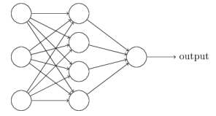
Hình 2.1 : Mạng nơ-ron một lớp ẩn.
Đây là mạng nơ-ron đơn giản với nhiều lớp ẩn, lớp ngoài cùng bên trái trong mạng này được gọi là lớp đầu vào, và các nơ-ron trong lớp này được gọi là nơ-ron đầu vào. Lớp ngoài củng bên phải hoặc đầu ta chứa các nơ-ron đầu ra, như trong trường hợp này chỉ có 1 nơ-ron đầu ra duy nhất. Lớp giữa được gọi là lớp ẩn, các nơ-ron trong lớp này không phải đầu ra cũng không phải đầu vào.
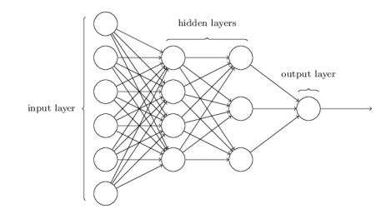
Hình 2.2: Mạng nơ-ron hai lớp ẩn

2.2.1.1. Trường tiếp nhận cục bộ (local receptive field)
Đầu vào của mạng CNN là một ảnh. Ví dụ như ảnh có kích thước 28x28 thì tương ứng đầu vào là một ma trận có 28x28 và giá trị mỗi điểm ảnh là một ô trong ma trận.
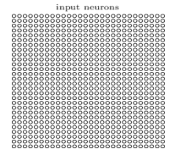
Hình 2.3: Các nơ-ron đầu vào
Trong mô hình mạng ANN truyền thống thì chúng ta sẽ kết nối các neuron đầu vào vào tầng ảnh. Tuy nhiên trong CNN chúng ta không làm như vậy mà chúng ta chỉ kết nối trong một vùng nhỏ của các neuron đầu vào như một filter có kích thước 5x5 tương ứng (28- 5 + 1) 24 điểm ảnh đầu vào. Mỗi một kết nối sẽ học một trọng số và mỗi neuron ẩn sẽ học một bias. Mỗi một vùng 5x5 đấy gọi là một trường tiếp nhận cục bộ.
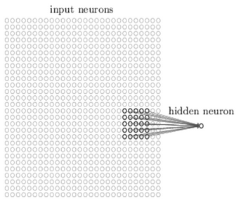
Hình 2.4: Trường tiếp theo nhận cục bộ
Một cách tổng quan, ta có thể tóm tắt các bước tạo ra 1 hidden layer bằng các cách sau:
1.Tạo ra neuron ẩn đầu tiên trong lớp ẩn 1
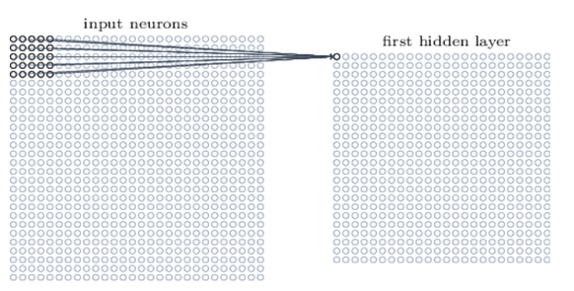
Hình 2.5: Trường tiếp theo nhận cục bộ với nơ-ron ẩn đầu tiên

2.Dịch filter qua bên phải một cột sẽ tạo được neuron ẩn thứ hai
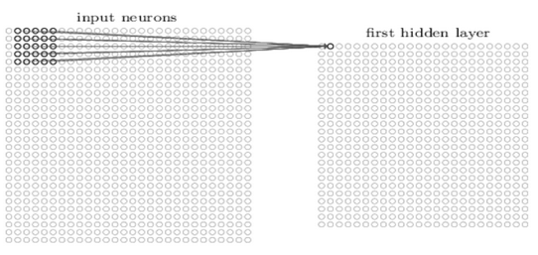Hình 2.6: Trường tiếp nhận cục bộ với nơ-ron ẩn thứ hai

Đối với bài toán nhận dạng ảnh người ta thường gọi ma trận lớp đầu vào là feature map, trọng số xác định các đặc trương là shared weight và độ lệch xác định một feature map là shared bias. Như vậy đơn giản nhất là qua các bước trên chúng ta chỉ có 1 feature map. Tuy nhiên trong nhận dạng ảnh chúng ta cần nhiều hơn một feature map.

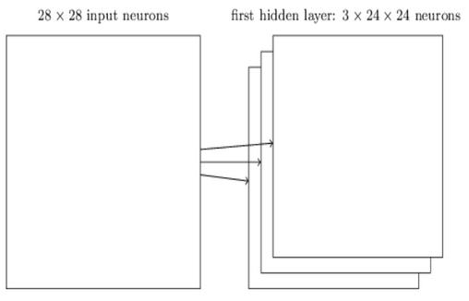
Hình 2.7: Ánh xạ đặc biệt vào lớp ẩn
Như vậy, local receptive field thích hợp cho việc phân tách dữ liệu ảnh, giúp chọn ra những vùng ảnh có giá trị nhất cho việc đánh giá phân lớp.
2.2.1.2. Trọng số chia sẻ (shared weight and bias)
Đầu tiên, các trọng số cho mỗi filter (kernel) phải giống nhau. Tất cả các nơ-ron trong lớp ẩn đầu sẽ phát hiện chính xác feature tương tự chỉ ở các vị trí khác nhau trong hình ảnh đầu vào. Chúng ta gọi việc map từ input layer sang hidden layer là một feature map.
Chúng ta thấy mỗi fearture map cần 25 = 5x5 shared weight và 1 shared bias. Như vậy mỗi feature map cần 5x5+1 = 26 tham số. Như vậy nếu có 10 feature map thì có 10x26 = 260 tham số. Chúng ta xét lại nếu layer đầu tiên có kết nối đầy đủ nghĩa là chúng ta có 28x28=784 neuron đầu vào như vậy ta chỉ có 30 neuron ẩn. Như vậy ta cần 28x28x30 shared weight và 30 shared bias. Tổng số tham số là 28x28x30+30 tham số lớn hơn nhiều so với CNN. Ví dụ vừa rồi chỉ mô tả để thấy được sự ước lượng số lượng tham số chứ chúng ta không so sánh được trực tiếp vì 2 mô hình khác nhau. Nhưng điều chắc chắn là nếu mô hình có số lượng tham số ít hơn thì nó sẽ chạy nhanh hơn.
Tóm lại, một convolutional layer bao gồm các feature map khác nhau. Mỗi một feature map giúp detect một vài feature trong bức ảnh. Lợi ích lớn nhất của trọng số chia sẻ là giảm tối đa số lượng tham số trong mạng CNN.
2.2.1.3. Lớp tổng hợp (pooling layer)
Lớp pooling thường được sử dụng ngay sau lớp convulational để đơn giản hóa thông tin đầu ra để giảm bớt số lượng neuron.
Thủ tục pooling phổ biến là max-pooling, thủ tục này chọn giá trị lớn nhất trong vùng đầu vào 2x2.
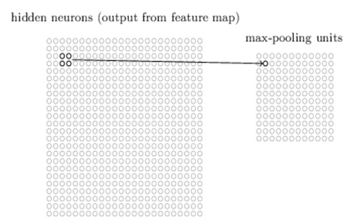
Hình 2.8: Max-polling

Như vậy qua lớp Max Pooling thì số lượng neuron giảm đi phân nửa. Trong một mạng CNN có nhiều Feature Map nên mỗi Feature Map chúng ta sẽ cho mỗi Max Pooling khác nhau. Chúng ta có thể thấy rằng Max Pooling là cách hỏi xem trong các đặc trưng này thì đặc trưng nào là đặc trưng nhất. Ngoài Max Pooling còn có L2 Pooling.
Cuối cùng ta đặt tất cả các lớp lại với nhau thành một CNN với đầu ra gồm các neuron với số lượng tùy bài toán.
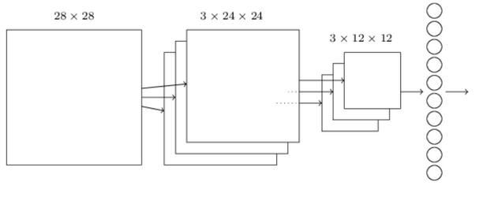
Hình 2.9: Mạng nơ-ron xoắn và lớp tổng hợp
2 lớp cuối cùng của các kết nối trong mạng là một lớp đầy đủ kết nối (fully connected layer) . Lớp này nối mọi nơron từ lớp max pooled tới mọi nơron của tầng ra.

2.3 Rectified Linear Unit - ReLU

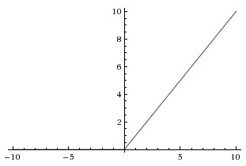 | 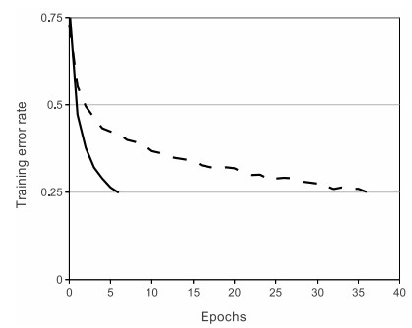
Hình 2.10: Hàm ReLU và tốc độ hội tụ khi so sánh với hàm tanh.

ReLU (Rectified Linear Unit) được sử dụng rộng rãi gần đây vì tính đơn giản của nó. Đồ thị của hàm ReLU được minh họa trên Hình 5 (trái)). Nó có công thức toán học f(s)=max(0,s)f(s)=max(0,s) - rất đơn giản. Ưu điểm chính của nó là:
ReLU được chứng minh giúp cho việc training các Deep Networks nhanh hơn rất nhiều (theo Krizhevsky et al.). Hình 5 (phải) so sánh sự hội tụ của SGD khi sử dụng hai activation function khác nhau: ReLU và tanh. Sự tăng tốc này được cho là vì ReLU được tính toán gần như tức thời và gradient của nó cũng được tính cực nhanh với gradient bằng 1 nếu đầu vào lớn hơn 0, bằng 0 nếu đầu vào nhỏ hơn 0.
Mặc dù hàm ReLU không có đạo hàm tại s=0s=0, trong thực nghiệm, người ta vẫn thường định nghĩa ReLU′(0)=0ReLU′(0)=0 và khẳng định thêm rằng, xác suất để input của một unit bằng 0 là rất nhỏ.
Hàm ReLU có nhiều biến thể khác như Noisy ReLU, Leaky ReLu, ELUs. Tôi xin phép dừng phần này ở đây vì chưa có ý định đi sâu vào Deep Neural Networks.

2.4 Convolutional Neural Network - CNN
Convolutional Neural Network (CNNs – Mạng nơ-ron tích chập) là một trong những mô hình Deep Learning tiên tiến giúp cho chúng ta xây dựng được những hệ thống thông minh với độ chính xác cao như hiện nay như hệ thống xử lý ảnh lớn như Facebook, Google hay Amazon đã đưa vào sản phẩm của mình những chức năng thông minh như nhận diện khuôn mặt người dùng, phát triển xe hơi tự lái hay drone giao hàng tự động. CNN được sử dụng nhiều trong các bài toán nhận dạng các object trong ảnh. Để tìm hiểu tại sao thuật toán này được sử dụng rộng rãi cho việc nhận dạng (detection), chúng ta hãy cùng tìm hiểu về thuật toán này.

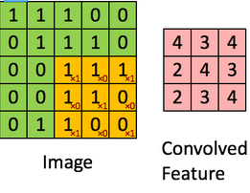
Hình 2. 11: Ví dụ về CNN

2.4.1 Cấu trúc của mạng CNN
Mạng CNN là một tập hợp các lớp Convolution chồng lên nhau và sử dụng các hàm nonlinear activation như ReLU và tanh để kích hoạt các trọng số trong các node. Mỗi một lớp sau khi thông qua các hàm kích hoạt sẽ tạo ra các thông tin trừu tượng hơn cho các lớp tiếp theo. Mỗi một lớp sau khi thông qua các hàm kích hoạt sẽ tạo ra các thông tin trừu tượng hơn cho các lớp tiếp theo. Trong mô hình mạng truyền ngược (feedforward neural network) thì mỗi neural đầu vào (input node) cho mỗi neural đầu ra trong các lớp tiếp theo. Mô hình này gọi là mạng kết nối đầy đủ (fully connected layer) hay mạng toàn vẹn (affine layer). Còn trong mô hình CNNs thì ngược lại. Các layer liên kết được với nhau thông qua cơ chế convolution. Layer tiếp theo là kết quả convolution từ layer trước đó, nhờ vậy mà ta có được các kết nối cục bộ. Như vậy mỗi neuron ở lớp kế tiếp sinh ra từ kết quả của filter áp đặt lên một vùng ảnh cục bộ của neuron trước đó.
Mỗi một lớp được sử dụng các filter khác nhau thông thường có hàng trăm hàng nghìn filter như vậy và kết hợp kết quả của chúng lại. Ngoài ra có một số layer khác như pooling/subsampling layer dùng để chắt lọc lại các thông tin hữu ích hơn (loại bỏ các thông tin nhiễu). Trong quá trình huấn luyện mạng (traning) CNN tự động học các giá trị qua các lớp filter dựa vào cách thức mà bạn thực hiện. Ví dụ trong tác vụ phân lớp ảnh, CNNs sẽ cố gắng tìm ra thông số tối ưu cho các filter tương ứng theo thứ tự raw pixel > edges > shapes > facial > high-level features. Layer cuối cùng được dùng để phân lớp ảnh.
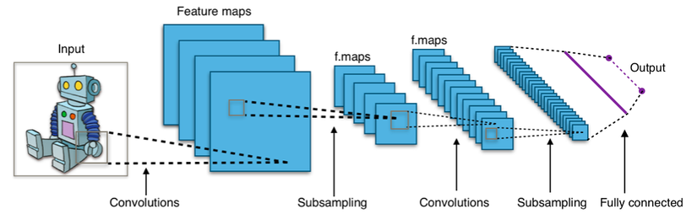

Hình 2.12:Cấu trúc của một CNN

Trong mô hình CNN có 2 khía cạnh cần quan tâm là tính bất biến (Location Invariance) và tính kết hợp(Compositionality). Với cùng một đối tượng, nếu đối tượng này được chiếu theo các gốc độ khác nhau (translation, rotation, scaling) thì độ chính xác của thuật toán sẽ bị ảnh hưởng đáng kể. Pooling layer sẽ cho bạn tính bất biến đối với phép dịch chuyển (translation), phép quay (rotation) và phép co giãn (scaling). Tính kết hợp cục bộ cho ta các cấp độ biểu diễn thông tin từ mức độ thấp đến mức độ cao và trừu tượng hơn thông qua convolution từ các filter. Đó là lý do tại sao CNNs cho ra mô hình với độ chính xác rất cao. Cũng giống như cách con người nhận biết các vật thể trong tự nhiên.
Mạng CNN sử dụng 3 ý tưởng cơ bản:
+ Các trường tiếp nhận cục bộ (local receptive field)
+ Trọng số chia sẻ (shared weights)
+ Tổng hợp (pooling).

2.4.2 Cách chọn tham số cho CNN
Số các convolution layer: càng nhiều các convolution layer thì performance càng được cải thiện. Sau khoảng 3 hoặc 4 layer, các tác động được giảm một cách đáng kể
+ Filter size: thường filter theo size 5x5 hoặc 3x3
+ Pooling size: thường là 2x2 hoặc 4x4 cho ảnh đầu vào lớn
Cách cuối cùng là thực hiện nhiều lần việc train test để chọn ra được param tốt nhất.

2.5 TensorFlow
TensorFlow là một thư viện open-source được phát triển bởi Google và công khai cho cộng đồng lập trình viên từ năm 2015. Nền tảng được nhóm Google Brain phát triển nhằm phục vụ việc tìm kiềm hình ảnh, nhận biết giọng nói và các dấu vết dữ liệu.

2.5.1 Tensorflow là gì?
Theo định nghĩa của Google thì:
“TensorFlow ™ là một thư viện phần mềm mã nguồn mở để tính toán số bằng cách sử dụng biểu đồ lưu lượng dữ liệu. Các nút trong biểu đồ thể hiện các phép tính toán học, trong khi các cạnh biểu đồ biểu diễn các mảng dữ liệu đa chiều (tensors) truyền đạt giữa chúng. Kiến trúc linh hoạt cho phép bạn triển khai tính toán cho một hoặc nhiều CPU hoặc GPU trong máy tính để bàn, máy chủ hoặc thiết bị di động với một API duy nhất. TensorFlow ban đầu được phát triển bởi các nhà nghiên cứu và kỹ sư làm việc trong Nhóm Google Brain trong tổ chức nghiên cứu Máy tính thông minh của Google nhằm mục đích tiến hành nghiên cứu máy và nghiên cứu mạng thần kinh sâu, nhưng hệ thống này là đủ chung để áp dụng trong nhiều lĩnh vực khác nhau tốt.”
Với TensorFlow, Machine Learning đang trở nên gần gũi và dễ dàng tiếp cận hơn cho lập trình viên. Một số đặc điểm đáng lưu ý của thư viện này:
* Core là C++ để đem lại performance cao
* Chạy được trên cả Android IOS và Cloud
* Hỗ trợ GPU
* Hỗ trợ Distributed training
* Rất nhiều ngôn ngữ frontend, Nhiều nhất là Python hoặc C++
Tại Google, TensorFlow đang được áp dụng cho chức năng điều khiển giọng nói, tìm kiếm hình ảnh, và mới đây nhất là chức năng trả lời tự động Smart Reply của ứng dụng email Inbox.

2.5.2 Khái niệm cơ bản trong TensorFlow
Khi thực hành với Tensorflow, sẽ có rất nhiều khái niệm phức tạp. Tuy nhiên chỉ ở mức cơ bản, chúng ta sẽ đi đến khái niệm quan trọng nhất trong Tensorflow là Tensor.
2.5.2.1 Node
Vì Tensorflow mô tả lại dòng chảy của dữ liệu thông qua graph nên mỗi một điểm giao cắt trong graph thì được gọi là Node. Tại sao điều này quan trọng thì là vì các Node chính là điểm đại diện cho việc thay đổi của dữ liệu nên việc lưu trữ lại tham chiếu của các Node này là rất quan trọng.
2.5.2.2 Tensor
Trong thế giới của Tensorflow, mọi kiểu dữ liệu đều được quy về một mối được gọi là Tensor hay trong Tensorflow, tất cả các loại dữ liệu đều là Tensor. Vậy nên có thể hiểu được phần nào cái tên Tensorflow là một thư viện mô tả, điều chỉnh dòng chảy của các Tensor.
Tensor là một kiểu dữ liệu dạng mảng có nhiều chiều được mô tả dạng
Tensor=[[[1,1,1],[178,62,74]],[[45,2,2],[19,0,17]],[[7,5,2],[0,11,4]],[[8,13,5],[1,6,7]]].
Mảng nhiều chiều này được đính kèm thêm một vài thuộc tính tham chiếu khác. Các thuộc tính của Tensor được mô tả trong tài liệu bao gồm:
+ device: Tên của thiết bị mà Tensor hiện tại sẽ được xuất bản. Có thể None.
+ graph: Đồ thị chứa Tensor hiện tại.
+ name: Tên của Tensor hiện tại.
+ shape: Trả về TensorShape mô tả lại Shape của Tensor hiện tại.
+ op: Operation được sử dụng để xuất bản Tensor hiện tại.
+ dtype: Kiểu của các element strong Tensor hiện tại.
2.5.2.3 Rank
Rank là bậc hay độ sâu của một Tensor. Ví dụ như Tensor = [1] sẽ có rank là 1, Tensor = [[[1,1,1],[178,62,74]]] sẽ có rank bằng 3, Tensor = [[1,1,1],[178,62,74]] sẽ có rank bằng 2. Cách nhanh nhất để xác định rank của một Tensor là đếm số lần mở ngoặc vuông cho đến giá trị khác ngoặc vuông đầu tiên. Việc phân rank này khá quan trọng vì nó đồng thời cũng giúp phân loại dữ liệu của Tensor. Khi ở cách rank đặc biệt cụ thể, Tensor có những tên gọi riêng như sau:
+ Scalar: Khi Tensor có rank bằng 0, Tensor đại diện cho một số hoặc một chuỗi cụ thể. Ví dụ: scalar=123.
+ Vector: Vector là một Tensor rank 1. Trong python thì Vector là một list hay mảng một chiều[Pyton] chứa các số. Ví dụ: list=[123,345].
+ Matrix: Đây là một Tensor rank 2 hay mảng hai chiều theo khái niệm của Python. Ví dụ: matrix=[[1,2],[2,1]].
+ N-Tensor: Khi rank của Tensor tăng lên lớn hơn 2, chúng được gọi chung là N-Tensor.

2.5.2.4 Rank
Shape là một tuple có dimention (số chiều) bằng với rank của Tensor tương ứng dùng để mô tả lại cấu trúc của Tensor đó. Dưới đây là ví dụ về Shape.
+ Tensor = 1 sẽ có Shape = ().
+ Tensor = [1] sẽ có Shape = (1).
+ Tensor = [[[1,1,1],[178,62,74]]] sẽ có Shape = (1,1,2).
+ Tensor = [[1,1,1],[178,62,74]] sẽ có Shape = (1,2).
Dựa vào cấu trúc của Shape, ta dễ dàng thấy rằng ràng buộc cơ bản của Tensor là chiều của các elements trong Tensor tại mỗi bậc phải bằng nhau. Dưới đây là ví dụ báo lỗi của Tensorflow.
2.5.2.5 Op
Được viết tắt là op, khái niệm Operator là toán tử được dùng để thực thi Tensor tại node đó. Các toán tử này có thể là Const, Variable, Add, Mul,.. Đôi khi mình cảm thấy việc dịch là toán tử cũng không hợp lí bởi lẽ các toán tử này đôi khi lại mô tả Node là Constant hay Variable. Có thể nói, khái niệm operator trong Tensorflow là khái niệm dùng để mô tả lại trạng thái của Node nói chung.
2.5.2.6 DType
Đây là kiểu dữ liệu của các elements trong Tensor. Vì một Tensor chỉ có duy nhất một thuộc tính DType nên từ đó cũng suy ra là chỉ có duy nhất một kiểu DType duy nhất cho toàn bộ các elements có trong Tensor hiện tại. Việc tạo ra hơn một DType khác nhau cho các elements của Tensor là không khả dụng. Hiện có hack hay trick nào chưa thì mình chưa rõ nhưng kể cả khi bạn thực hiện các phép toán thì cũng không thể làm điều đó được.

Chương 3: THỰC NGHIỆM VÀ ĐÁNH GIÁ

3.1 Mục tiêu của đề tài
Mục tiêu của đề tài là nghiên cứu áp dụng kỹ thuật Deep Learning cho bài toán nhận diện khuôn mặt.

3.2 Đối tượng và phạm vi nghiên cứu

3.2.1 Đối tượng nghiên cứu của để tài:
Đầu vào 4000 tấm hình dạng đuôi .png (nhóm dữ liệu gồm 4 người, mỗi người 1000 tấm hình).
Kỹ thuật Deep learning và phương pháp nhận dạng hình ảnh.

3.2.2 Phạm vi nghiên cứu
Dựa trên lý thuyết về Deep Learning và nhận dạng hình ảnh đưa ra phương pháp cụ thể nhận dạng khuôn mặt dưới dạng tập tin ảnh đầu vào.
Xây dựng chương trình.

3.3 Dự kiến kết quả đạt được
Đưa ra kết quả nghiên cứu về nhận diện khuôn mặt người. Xây dựng chương trình thử nghiệm train và test trên tập dữ liệu đầu vào.

3.4 Tính cấp thiết của đề tài
Hệ thống nhận diện khuôn mặt có thể giúp:
- Tra cứu thông tin tội phạm.
- Giám sát bằng camera để phát hiện tội phạm tại các khu vực công cộng.
- Tìm trẻ lạc dựa vào các camera đặt ở các nơi công cộng.
- Phát hiện các nhân vật VIP đặt chân vào khách sạn.
- Phát hiện tội phạm tại các nơi công cộng.
- Có thể dùng trong khoa học để so sánh một thực thể với nhiều thực thể khác.
- v/v….

3.5 Áp dụng phương pháp Deep Learning vào nhận diện khuôn mặt

3.5.1 Cơ sở dữ liệu
Chương trình nhận dạng khuôn mặt sử dụng cơ sở dữ liệu gồm 4000 mẫu huấn luyện và 10 mẫu test ngẫu nhiên trong tập dữ liệu.

3.5.2 Quá trình nhận dạng
Quá trình nhận dạng khuôn mặt bằng mạng nơ-ron bao gồm các bước sau:
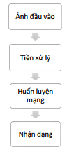
Hình 3.1: Các bước nhận dạng khuôn mặt
3.5.2.1 Tiền xử lý
Quá trình tiền xử lý giải quyết vấn để ánh xạ giá trị pixel ảnh khuôn mặt vào ma trận i*j và tuyến tính hóa ma trận thành n giá trị ( n = i*j) đưa vào n nơ-ron ở lớp vào của mạng.
3.5.2.2 Huấn luyện mạng
Huấn luyện mạng nơ-ron nhiều lớp sử dụng thuật toán lan truyền ngược gồm hai quá trình: Quá trình truyền tuyến tính và quá trình truyền ngược.
- Quá trình truyền tuyến tính: Dữ liệu từ lớp nhập qua lớp ẩn và đến lớp xuất để:
  - Thay đổi giá trị của trọng số liên kết W của các nơ-ron trong mạng biểu diễn được dữ liệu học.
  - Tìm ra sự khác nhau giữa giá trị thật hàm mẫu mà mạng tính được và kết quả dự đoán của mạng gọi là lỗi.
- Quá trình truyền ngược: Giá trị lỗi sẽ được truyền ngược lại sao cho quá trình huấn luyện sẽ tìm ra trọng số Wi để lỗi nhỏ nhất.

3.6 Xây dựng chương trình

3.6.1 Yêu cầu phần cứng
Chương trình thực hiện trên laptop hệ điều hành Windows 10 64bit, vi xử lý Intel Core I7, Ram 8GB, Card đồ họa 1050Ti. Cấu hình phần cứng có thể ảnh hưởng đến tốc độ, thời gian và kết quả thực thi của chương trình. Do vậy kết quả có thể khác nhau khi chạy chương trình trên phần cứng khác nhau.

3.6.2 Ngôn ngữ và công cụ lập trình
Chương trình nhận dạng khuôn mặt sử dụng ngôn ngữ lập trình Python, công cụ lập trình Spyder, các công cụ và thư viện có sẵn của Tensorflow.

3.7 Kết quả thực nghiệm
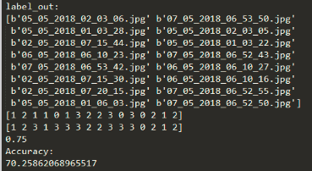
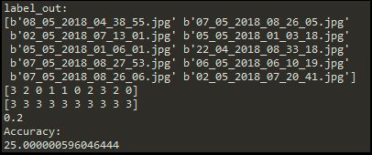
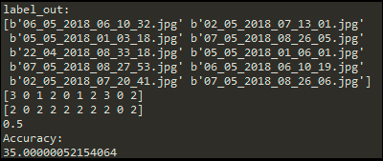
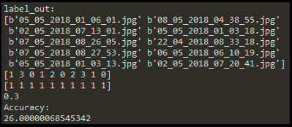
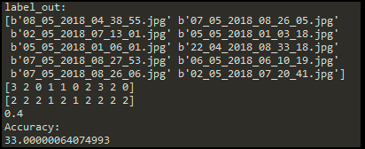
Hình 3.2: kết quả thực nghiệm

KẾT LUẬN

Trong báo cáo này nhóm đã đưa ra các lý thuyết liên quan và vấn đề trong quá trình thiết lập và huấn luyện một chương trình nhận diện khuôn mặt. Tuy kết quả không được như mong muốn của nhóm để ra nhưng đây cũng là tiền đề để nhóm học hỏi, trao dồi kiến thức và kĩ năng để phát triển để tài sau này.
Do thời gian hạn chế nên để tải chưa được độ chính xác cao nhất có thể, cũng chưa áp dụng được nhiều thuật toán để thử nghiệm, đánh giá. Rất mong nhận được sự góp ý của quý thầy cô để để tài ngày càng hoàn thiện.
Định hướng của để tài trong tương lai là nâng cấp để chương trình có thể học nhiều tập dữ liệu đầu vào với nhiều đang khác nhau, tăng độ chính xác cao nhất có thể. Áp dụng một số kỹ thuật nhằm tối ưu hiệu năng của hệ thống để chương trình có thể mở rộng cho nhiều lĩnh vực khác như: nhận diện biển số xe, nhận diện nông sản, nhận diện chữ viết,…
Xin chân thành cảm ơn!

TÀI LIỆU THAM KHẢO

- http://tamnhin.net.vn/ung-dung-tri-tue-nhan-tao-trong-cuoc-song-6063.html
- http://genk.vn/giai-ngo-ve-deep-learning-cong-nghe-dang-giup-cho-tri-tue-nhan-tao-sanh-duoc-voi-con-nguoi-20160816002755886.chn
- https://tech.fpt.com.vn/nhan-dien-khuon-mat-va-ung-dung-thuc-te/
- https://techblog.vn/su-dung-cnn-trong-bai-toan-nhan-dang-mat-nguoi-phan-1
- https://github.com/yeephycho/tensorflow_input_image_by_tfrecord/blob/master/src/flower_train_cnn.py

